Федеральное государственное образовательное бюджетное

учреждение высшего образования

**«Финансовый университет при Правительстве Российской Федерации»**

**(Финансовый университет)**Институт онлайн-образования

**Пояснительная записка**

по дисциплине «Технологии разработки

программного обеспечения» на тему:

«***Разработка программного обеспечения для скачивания комиксов c сервисов онлайн-чтения*** «***ReadMangaDownloaderGUI***»

Направление подготовки - 09.03.01

«Прикладная информатика»

Выполнил: студент учебной группы

ЗБ-ПИ20-1

*Бочкарев Семен Валерьевич*

Проверил:

Москва – 2022 г.

|  |
| --- |
| Содержание  Введение 3  **Разработка технического задания 4**  Проектирование программного обеспечения 8  Разработка программного обеспечения 11  **Тестирование программного обеспечения 148**  Заключение 18  Список литературы 19 |

# 

# **Введение**

**Проблема** использования онлайн-сервисов для чтения комиксов, как правило, не позволяют скачивать комиксы для чтения на устройстве без доступа к Интернету. Скачивание комиксов является необходимым для чтения на специализированном устройстве с E-ink экраном. Кроме того, не всегда для чтения комиксов доступен интернет. Данная проблема является **актуальной**.

**Целью** проекта является создание программного обеспечения, которое сможет скачивать комиксы с сайтов, предназначенных для онлайн-чтения комиксов.

Для этого программное обеспечение должно решать следующие **задачи**:

* принимать ссылку на сайт для онлайн-чтения
* находить на странице комикса количество томов и глав
* находить на странице главы комикса ссылки на изображения
* скачивать их с распределением по главам и нумерацией

1. **Разработка технического задания**

Техническое задание разрабатывается в соответствии с ГОСТ 19.201-78 [1] от 01.01.80 (изд. январь 2010 г.)

*Назначение программного обеспечения*

Программное обеспечение предназначено для скачивания комиксов с сайтов, предназначенных для онлайн-чтения.

*Обзор**продукта*

Программное обеспечение будет предоставляться в виде standalone-программы для операционной системы (Windows, macOS, Linux), которая будет содержать в себе строку для ввода ссылки на страницу комикса на сайте, а также кнопку запуска. При запуске будет показываться текстовое поле с логом работы. Загруженные материалы будут автоматически размещены в папке, где находится исполняемый файл программного обеспечения, отсортированные по названию комикса, тому, главе.

*Функции продукта:*

Для пользователя продукта будут доступны следующие функции:

* ввод ссылки на страницу поиска на сервисе онлайн-чтения
* проверка ссылки на корректность
* проверка ссылки на принадлежность к поддерживаемому сервису (сопоставление со списком поддерживаемых сервисов и/или их зеркал)
* поиск количества всех глав и томов комикса
* поиск ссылок на изображение страниц комикса на странице главы комикса
* скачивание изображений страниц комикса в многопоточном режиме

*Взаимодействие продукта с другими продуктами и компонентами*

Программное обеспечение будет взаимодействовать с внешними сервисами по онлайн-чтению посредством парсинга веб-страницы.

Список поддерживаемых сервисов:

* ReadManga (<https://readmanga.io>)
* MintManga (<https://mintmanga.live>)
* SelfManga (<https://selfmanga.live>)

*Характеристики пользователей*

Пользователем программного обеспечения может стать любой пользователь персонального компьютера, с установленной ОС из числа поддерживаемых ПО, а также доступом в Интернет. Программное обеспечение не требует регистрации и авторизации.

*Ограничения*

Программное обеспечение будет поддерживать ограниченный список сервисов, для которых будет реализован парсинг. Данный список не будет подлежать расширению

*Требования к внешним интерфейсам*

Программное обеспечение будет поддерживать ограниченный список сервисов для онлайн-чтения, который будет проверяться при вводе ссылки на страницу комикса. Программному обеспечению будет необходим доступ в сеть Интернет, для доступа к сервису, и доступ к сервису не должен быть заблокирован.

**Требования к юзабилити**

* Интерфейс ПО должен быть минимально достаточным для выполнения задачи.
* Интерфейс ПО должен содержать строку ввода ссылки на страницу комикса на сервисе для онлайн-чтения, а также кнопку «Скачать».
* При запущенном скачивании комикса кнопка «Скачать» и поле для ввода ссылки должно блокироваться.
* Интерфейс ПО должен выводить лог скачивания во время выполнения скачивания. При первом запуске поле для вывода лога должно быть скрыто.
* В случае возникновения ошибки ПО должно выводить сообщение с понятным человеку описанием возникшей ошибки.
* В случае успешного завершения операции ПО должно выводить подтверждающее сообщение.

**Требования к производительности**

* Программное обеспечение должно поддерживать загрузку изображений в многопоточном режиме.
* Программное обеспечение не должно заново загружать уже загруженные ранее изображения.

**Ограничения проектирования**

* Данное программное обеспечение рассчитано на использование на ПК с операционной системой Windows, macOS и Linux.
* Данное ПО пишется на языке программирования C++ с использованием фреймворка Qt.
* Данное ПО будет распространяться по модели открытого программного обеспечения.

# **Проектирование программного обеспечения**

В разрабатываемом программном обеспечении выделены следующие модули:

* Главное окно (MainWindow): интерфейс пользователя
* Комикс (Manga): класс, представляющий репрезентацию комикса, содержащий в себе главы
* Глава (Chapter): класс, представляющий репрезентацию главы, содержащий в себе ссылки на изображения

Каждый из модулей содержит в себе следующую функциональность:

## *Главное окно (MainWindow)*

Главное окно представляет интерфейс пользователя, содержащий одно окно, в котором находятся три вкладки, а также строка статуса под вкладками:

* "Загружено": список загруженных комиксов (рис. 1)  
  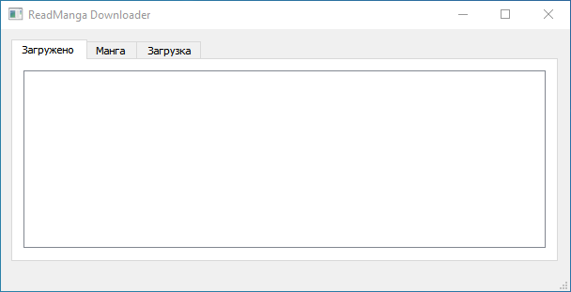  
  *Рис. 1. Интерфейс вкладки “Загружено”*При запуске программы выводятся все загруженные ранее главы комиксов, которые должны лежать в папке с исполняемым файлом программы.
* "Манга": интерфейс загрузки комикса (рис. 2). Содержит в себе поле для ввода ссылки, кнопку «Загрузить», список доступных для скачивания глав (по умолчанию пустой) и кнопка «Скачать выделенное» (по умолчанию недоступна).  
  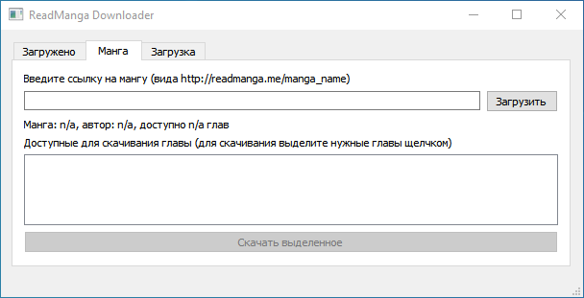 *Рис. 3: Интерфейс вкладки «Манга»*
* "Загрузка": интерфейс отображения процесса загрузки с использованием прогресс-бара (общего и по конкретной главе), а также текстовое поле с подробным логом (рис. 3)  
  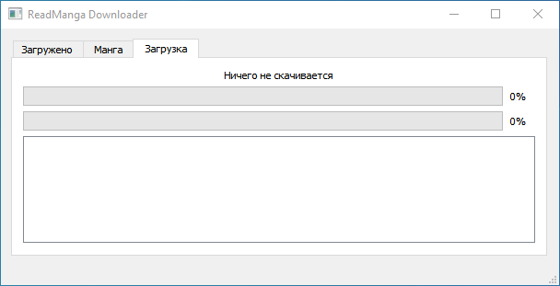  
  *Рис. 3: интерфейс вкладки «Загрузка»*

По умолчанию открывается раздел "Манга".

Модули Комикс (Manga) и Глава (Chapter) являются сугубо логическими и не содержат в себе интерфейса программного обеспечения. Их взаимодействие с модулем MainWindow осуществляется по следующей схеме:

1. **Разработка программного обеспечения**

Для вывода комиксов, расположенных в папке с программой, программа осуществляет поиск папок, оформленных по шаблону, в папке с исполняемым файлом программы. (рис. 4).

*Рис. 4. Вывод списка локально загруженных глав комиксов*

По нажатию на кнопку «Загрузка» программа проверяет соответствие предоставленной пользователем ссылки поддерживаемому сервису, и в случае положительного результата загружает содержимое ссылки, после чего передает содержимое для инициализации класса Manga (рис. 4).  
  
*Рис. 4. Код, проверяющий ссылку на соответствие поддерживаемым сервисам*  
  
Класс Manga выполняет роль интерфейса для взаимодействия с комиксом. При инициализации этого класса в него передается содержимое загруженной ранее страницы комикса на веб-сервисе, после чего при помощи нескольких регулярных выражений извлекается информация о комиксе. Также инициализируются главы комикса.

|  |  |
| --- | --- |
| Поле | Используемое регулярное выражение |
| Название | meta itemprop=\"name\" content=\"([^\"]+)\"/> |
| Автор | <span class=\"elem_screenwriter \"> <a href=\"/list/person/([a-z, _]+)\" hideLink=\"true\" class=\"person-link\">([a-z, A-Z, 0-9, А-Я, а-я]+)</a></span> |
| Наименование папки | https://([a-z, \.]+)/(.*) |
| Доступные главы | * <table class=\"table table-hover\">(.*)</table> * <a href=\"([a-z, 0-9, _, //]+)\" title=\" |

Класс Chapter выполняет роль интерфейса для взаимодействия с главой комикса. Содержит в себе список ссылок на изображения, которые содержатся в главе. При инициализации главы из ссылки на сервис онлайн-чтения извлекается информация о ссылках с использованием следующих регулярных выражений.

|  |  |
| --- | --- |
| Поле | Используемое регулярное выражение |
| Номер тома, номер главы | https://([a-z]+)\.([a-z]+)/(.*)/vol(\[0-9\]+)/(\[0-9\]+) |
| Ссылки на изображение | var pictures = \\[\\{(.*)\\}\\] |

В классе реализован метод скачивания изображений с динамическим обновлением прогресс-бара (рис. 6).

*Рис. 6. Метод скачивания главы комикса с динамическим обновлением прогресс-бара*

**4. Тестирование программного обеспечения**

Для верификации и проверки успешного выполнения задач программным обеспечением необходимо для каждой задачи составить список тестовых сценариев, удостоверяющих корректность выполнения задачи. Тестовый сценарий должен содержать в себе следующие пункты:

* список действий
* ожидаемый результат

Кроме того, для исполнения тестовых сценариев будет необходим список тестовых примеров, то есть, примеров, которые будут использоваться в тестовых сценариях. Список тестовых примеров должен покрывать все данные в техническом задании ограничения, в том числе, список доменов и зеркал.

Ниже приведен список тестовых примеров для данного программного обеспечения:

|  |  |  |  |
| --- | --- | --- | --- |
| Ссылка на сайт | Домен | Глав | Томов |
| https://readmanga.io/stalnoi_alhimik__A5327 | readmanga.io | 109 | 27 |
| https://mintmanga.live/pes | mintmanga.live | 37 | 6 |
| https://selfmanga.live/draw_me | selfmanga.live | 16 | 1 |

Для задачи «Принимать ссылку на сайт для онлайн-чтения» тестовые сценарии будут выглядеть следующим образом:

|  |  |
| --- | --- |
| Список действий | Пользователь вводит в текстовое поле корректную ссылку на комикс и нажимает кнопку «Загрузить» |
| Ожидаемый результат | Пользователь видит в текстовом поле «Доступные для скачивания главы» главы данного комикса |

|  |  |
| --- | --- |
| Список действий | Пользователь вводит в текстовое поле корректную ссылку на комикс, меняет одну букву в домене и нажимает кнопку «Загрузить» |
| Ожидаемый результат | Пользователь получает сообщение об ошибке неподдерживаемого сервиса |

|  |  |
| --- | --- |
| Список действий | Пользователь вводит в текстовое поле корректную ссылку на комикс, добавляет одну букву в конец ссылки и нажимает кнопку «Загрузить» |
| Ожидаемый результат | Пользователь получает сообщение об ошибке при получении данных о комиксе |

Для задачи «находить на странице комикса количество томов и глав» список тестовых сценариев будет следующим:

|  |  |
| --- | --- |
| Список действий | Пользователь вводит в текстовое поле корректную ссылку на комикс и нажимает кнопку «Загрузить» |
| Ожидаемый результат | Пользователь получает в текстовом поле список доступных глав и томов, количество доступных глав и томов должно быть равно или больше, чем указанное в таблице для тестового примера |

Для задачи «находить на странице главы комикса ссылки на изображения» список тестовых сценариев будет следующим:

|  |  |
| --- | --- |
| Список действий | Пользователь вводит в текстовое поле корректную ссылку на комикс, нажимает кнопку «Загрузить», выбирает несколько глав из списка и нажимает кнопку «Скачать выделенное» |
| Ожидаемый результат | На вкладке «Загрузка» появляется прогресс скачивания, в текстовом поле подробного лога появляются ссылки на скачиваемые изображения |

Для задачи «скачивать их с распределением по главам и нумерацией» список тестовых сценариев будет следующим:

|  |  |
| --- | --- |
| Список действий | Пользователь вводит в текстовое поле корректную ссылку на комикс, нажимает кнопку «Загрузить», выбирает несколько глав из списка, нажимает кнопку «Скачать выделенное», ждет завершения скачивания |
| Ожидаемый результат | В папке с программой появляется папка с названием комикса, внутри данной папки лежат папки voln, где n – номер тома, внутри каждой папки voln лежат папки chk, где k – номер главы |

# **Заключение**

В результате разработки было создано программное обеспечение, успешно решающее поставленные перед ним **задачи**, а именно:

* принимающее ссылку на сайт для онлайн-чтения комикса
* находящее на странице комикса количество томов и глав
* находящее на странице главы комикса ссылки на изображения
* скачивающее их с распределением по главам и нумерацией

В результате работы программного обеспечения пользователь получает папку с изображениями, которую возможно просматривать без подключения к Интернету, а также передать в программное обеспечение для конвертации в формат, предназначенный для электронных книг. Таким образом, **цель** разработки выполнена в полном объеме.

Разработанное программное обеспечение соответствует техническому заданию.

Разработанное программное обеспечение успешно работает в тестовых сценариях и показывает ожидаемый результат.

# **Список литературы**

1. ГОСТ 19.201-78 "ТЕХНИЧЕСКОЕ ЗАДАНИЕ. ТРЕБОВАНИЯ К СОДЕРЖАНИЮ И ОФОРМЛЕНИЮ" от 01.01.1980 . – Москва: Изд-во стандартов, 1981.
2. Лутц М., Изучаем Python. [Текст] - 5-е изд. - М.: Вильямс, 2019. - 832 с.
3. Фридл Д. Регулярные выражения. [Текст] - М.: Символ-Плюс, 2008. - 608 с.
4. Гифт Н., Джонс Д.М. Python в системном администрировании UNIX и Linux. [Текст] - М.: Символ-Плюс, 2009. - 512 с.
5. Федоров Д.Ю., Гниденко И.Г. Технологии и методы программирования. Учебное пособие для прикладного бакалавриата. [Текст] - М.: Юрайт, 2017. - 236 с.
6. GitHub - 4ndv/mrmanga: Загрузчик манги для readmanga.me и mintmanga.com // GitHub URL: https://github.com/4ndv/mrmanga (дата обращения: 09.06.2022).
7. Книга «Тестирование программного обеспечения. Базовый курс.»  [Электронный ресурс]: // Хроники детерминированности Электронные данные. Режим доступа. URL: <https://svyatoslav.biz/software_testing_book/> - свободный (дата обращения: 09.06.2022).
8. Шлее М. Qt 5.10. Профессиональное программирование на C++. [Текст] - СПб.: БХВ-Петербург, 2018. - 1072 с.
9. Липпман С. Б., Лажойе Ж., Му Б.. Язык программирования C++. Базовый курс. [Текст] - 5-е изд. - Киев: Диалектика, 2018. - 1118 с.
10. Кузис-Лукас Д. Learning Scrapy: Learn the art of effi cient web scraping and crawling with Python. [Текст]- Бирмингем: Packt Publishing, 2016. - 270 с.